Министерство образования и науки ДНР  
Донецкий национальный технический университет

Отчет  
по лабораторной работе №2

по курсу «Профессиональный практикум программной инженерии»

Выполнил:  
ст. группы ПИ-15в  
Питиримов В.К.

Донецк – 2018

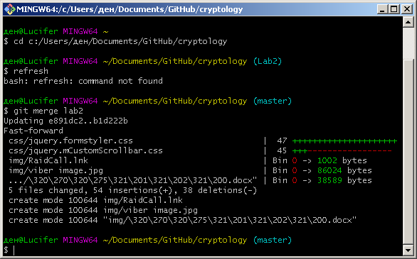

Рисунок 1 – Команда git merge

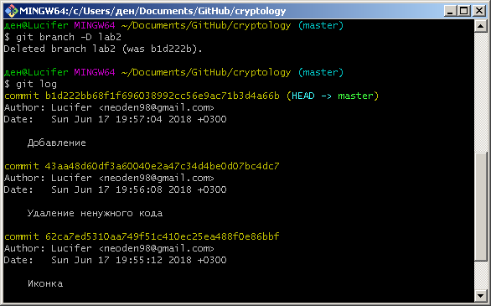

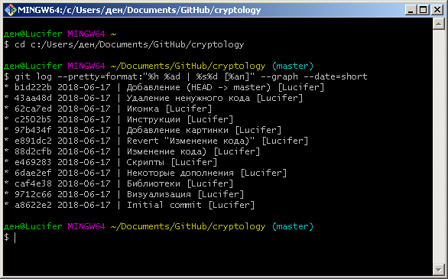

Рисунок 2 – Команда git log